МИНИСТЕРСТВО ЦИФРОВОГО РАЗВИТИЯ, СВЯЗИ И МАССОВЫХ КОММУНИКАЦИЙ РОССИЙСКОЙ ФЕДЕРАЦИИ

Ордена Трудового Красного Знамени федеральное государственное бюджетное учреждение высшего образования

**«Московский технический университет связи и информатики»**

Лабораторная работа №2

**Функции в Python и базовые алгоритмы**

**по дисциплине**

**«Введение в информационные технологии»**

Выполнил: студент гр. БВТ2403

Семенченко М.C.

Проверил:

Москва, 2024 г.

**Цель работы:** Освоить принципы определения и использования функций в языке программирования Python, понять механизмы передачи аргументов в функции, научиться применять функции для решения практических задач, а также изучить базовые алгоритмические конструкции.

**Оборудование:** компьютер с установленным ПО PyCharm для работы с языком программирования Python

**Практика:**

**Выполнение задачи №1 (с результатами выполнения):**

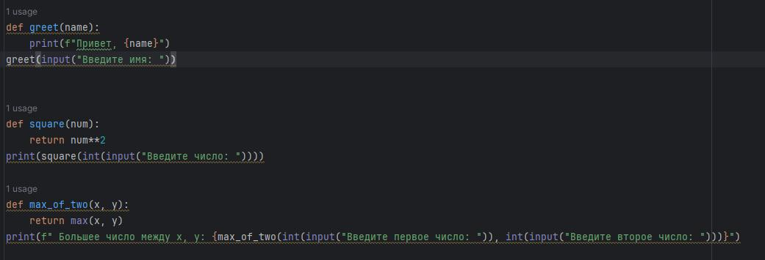

Результат:

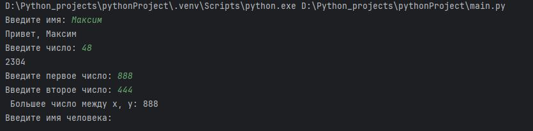

**Выполнение задачи №2 (с результатами выполнения):**

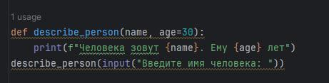

Результат:

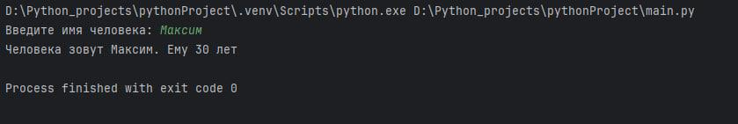

**Выполнение задачи №3 (с результатами выполнения):**

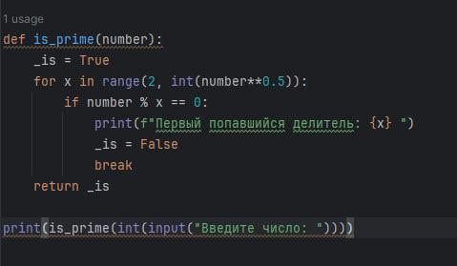

Результат:

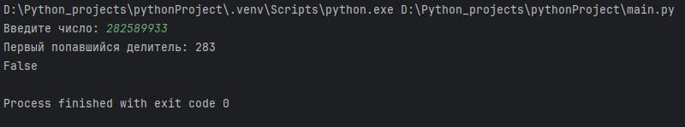

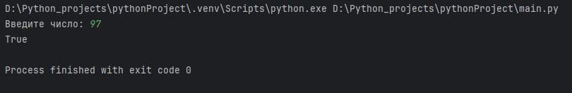

**Вывод:** на данной лабораторной работе мы освоили принципы определения и использования функций в языке программирования Python, смогли понять механизмы передачи аргументов в функции, научились применять функции для решения практических задач, а также изучили базовые алгоритмические конструкции.